桂林电子科技大学2024-2025学年 第2学期
物联网数据处理与安全技术 实验报告

实验名称 | 实验三 Hadoop性能测试  实验四 MapReduce与Spark内存计算的性能对比 |  |  |  |  |  |  |  |  | 辅导教师意见：  成绩 教师签名：
院 系 | 计算机信息与安全学院 |  |  | 专业 |  | 物联网工程 |  |  |  | 辅导教师意见：  成绩 教师签名：
学 号 |  |  |  | 姓名 |  |  |  |  |  | 辅导教师意见：  成绩 教师签名：
同 作 者 |  |  |  |  |  |  |  |  |  | 辅导教师意见：  成绩 教师签名：
实验日期 | 2025 | 年 | 4 |  | 月 |  | 23 | 日 |  | 辅导教师意见：  成绩 教师签名：
- 实验目的
1、掌握领会Map函数和Reduce函数处理过程及编写方法。
2、掌握对Hadoop的可扩展性、稳定性、可靠性等验证测试方法。
3、熟悉Spark环境安装。
4、掌握Spark的编程方法。
5、了解Spark与Hadoop处理方法及性能的区别。
- 实验步骤
1、安装与配置 Spark
（1）解压并安装Spark
本次实验我们将spark安装在/home/chen/hadoop/下，因此我们建立spark的安装目录：
$ mkdir /home/chen/hadoop/app
解压：
$ cd /home/chen/hadoop/app
$ cp /home/chen/spark-2.0.1-bin-hadoop2.7.tgz ./
$ tar -zxvf spark-2.0.1-bin-hadoop2.7.tgz
修改文件名称：
$ mv spark-2.0.1-bin-hadoop2.7 spark
（2）配置 Hadoop 环境变量
在 Yarn 上运行 Spark 需要配置 HADOOP_CONF_DIR、YARN_CONF_DIR 和 HDFS_CONF_DIR 环境变量，保存关闭后，执行以下命令使得环境变量生效：
$ source /home/chen/.bashrc
环境变量修改前：
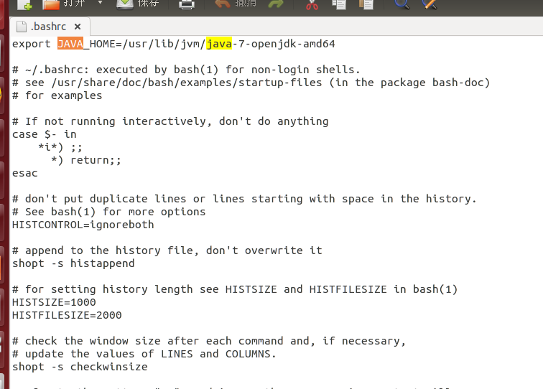
环境变量修改后：
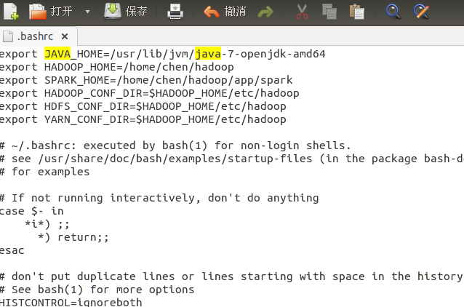
（3）修改配置文件
$ cd /home/chen/hadoop/app/spark/conf/
$ cp spark-env.sh.template spark-env.sh
$ gedit spark-env.sh
在第一行“#!/usr/bin/env bash”下，修改为以下内容：
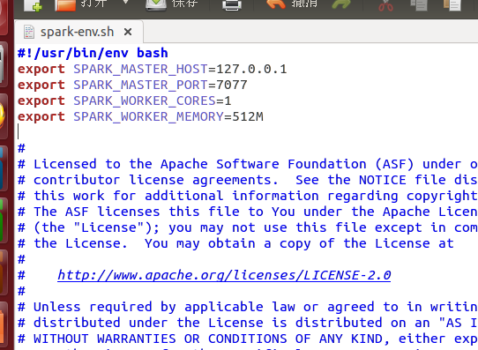

2、启动hadoop（namenode节点）
cd /home/chen/hadoop
启动命令为：
$ ./sbin/stop-dfs.sh
$ ./sbin/start-all.sh
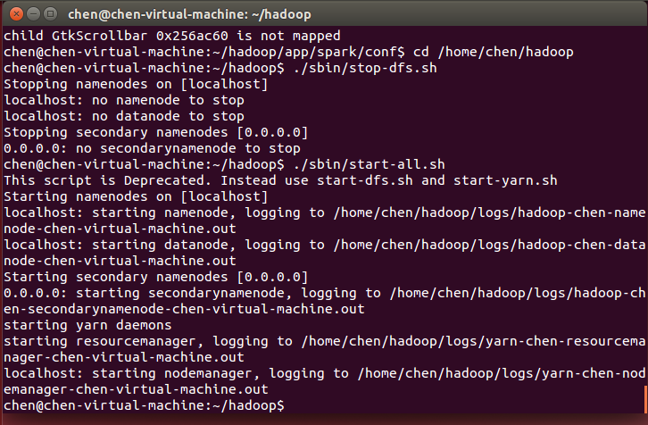
执行jps命令查看运行结果：
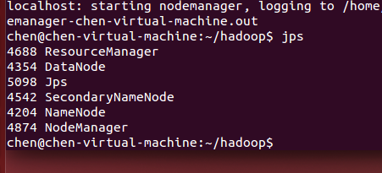
3. Spark的 启动
（1）进入spark-shell
进入 Spark 安装主目录,
$ cd /home/chen/hadoop/app/spark
进入spark的shell界面
$ ./bin/spark-shell
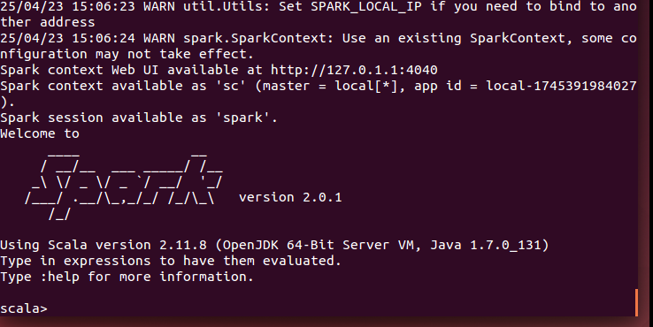

（2）启动spark
①首先启动master
$ cd /home/chen/hadoop/app/spark/sbin/
$ ./start-master.sh
查看Master进程是否启动
$ jps
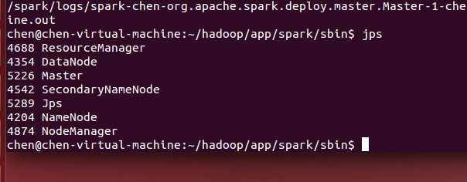
②启动slave
$ ./start-slave.sh spark://127.0.0.1:7077
查看Woker进程是否启动
$ jps
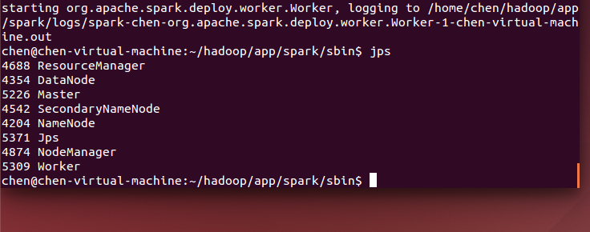
4. 验证Spark
运行pi（π）的实例
$ cd /home/chen/hadoop/app/spark/
- 执行pi实例
$ ./bin/spark-submit --class org.apache.spark.examples.SparkPi --master spark://127.0.0.1:7077 --driver-memory 512M --executor-memory 512M --executor-cores 1 ./examples/jars/spark-examples*.jar
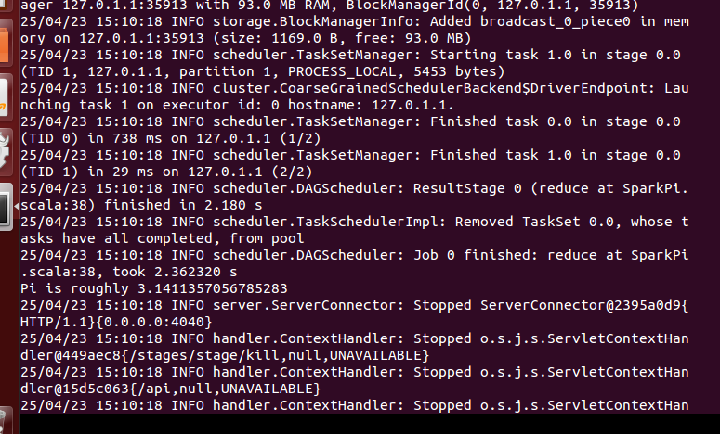
②执行时会输出非常多的运行信息，输出结果不容易找到，可以通过 grep 命令进行过滤（命令中的 2>&1 可以将所有的信息都输出到 stdout 中，否则由于输出日志的性质，还是会输出到屏幕中）：
$ ./bin/spark-submit --class org.apache.spark.examples.SparkPi --master spark://127.0.0.1:7077 --driver-memory 512M --executor-memory 512M --executor-cores 1 ./examples/jars/spark-examples*.jar 2>&1 | grep "Pi is roughly"
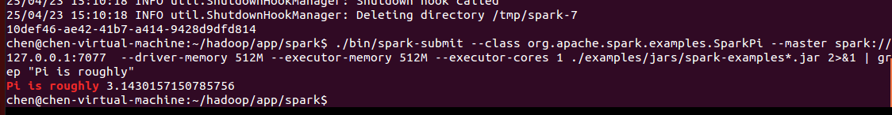
3.将本次实验的数据文件上传到HDFS文件系统
$ mkdir /home/chen/hadoop/data
$ cd /home/chen/hadoop/data
查看该目录下是否有了word.txt文件
$ ls -l
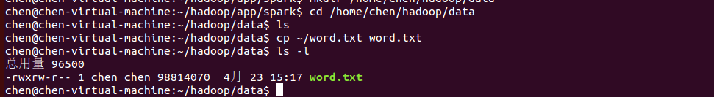
查看数据集的大小：
$ du -h word.txt
查看数据集的字符串数：
$ wc -c word.txt
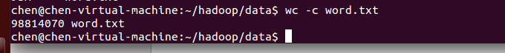
查看字符集的内容：
$ more word.txt
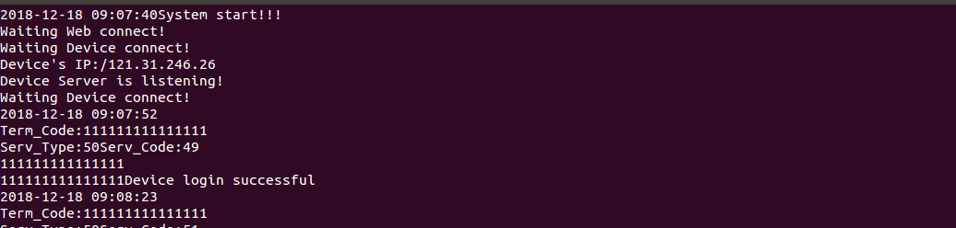
将文件上传到HDFS/wordcount
$ cd /home/chen/hadoop
$ ./bin/hadoop fs -mkdir /wordcount
$ ./bin/hadoop fs -put /home/chen/hadoop/data/word.txt /wordcount
$ ./bin/hadoop fs -ls -R /wordcount
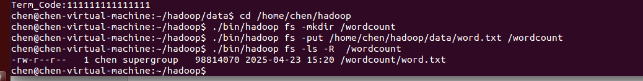
5.MapReduce实现WordCount实例
创建/home/chen/hadoop/data/mapreduce，并进入到/home/chen/hadoop/data/mapreduce目录下
$ mkdir /home/chen/hadoop/data/mapreduce
$ cd /home/chen/hadoop/data/mapreduce
（1）首先编写MapReduce WordCount 代码。
①首先编写map阶段的代码，创建一个Python程序，命名为“count_mapper.py”
$ gedit count_mapper.py
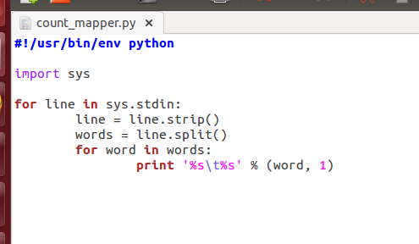
②编写Reduce阶段的代码，创建一个Python程序，命名为“count_reducer.py”
$ gedit count_reducer.py
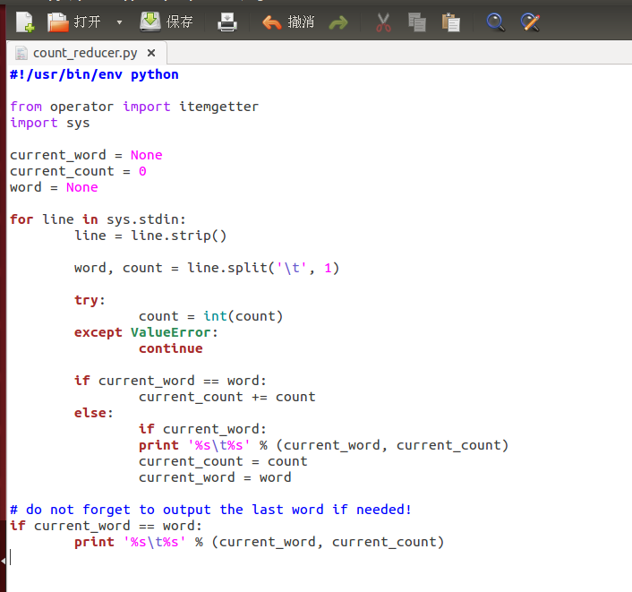
（2）程序编写完成后，首先在本地测试一下map和reduce，命令及图片如下：
$ head -20 /home/chen/hadoop/data/word.txt | python count_mapper.py | sort | python count_reducer.py
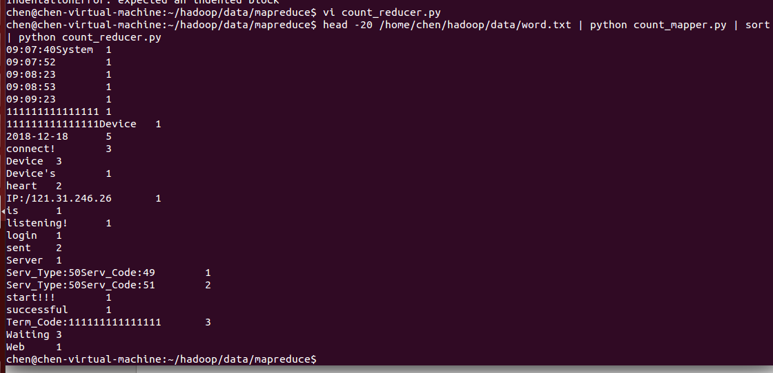
（3）运行该实例，命令如下：
$ cd /home/chen/hadoop
$ ./bin/hadoop jar /home/chen/hadoop/share/hadoop/tools/lib/hadoop-streaming-2.6.0.jar -file ./data/mapreduce/count_mapper.py -mapper ./data/mapreduce/count_mapper.py -file ./data/mapreduce/count_reducer.py -reducer ./data/mapreduce/count_reducer.py -input /wordcount/word.txt -output /wordcount-out/mapreduce-out
运行结果：
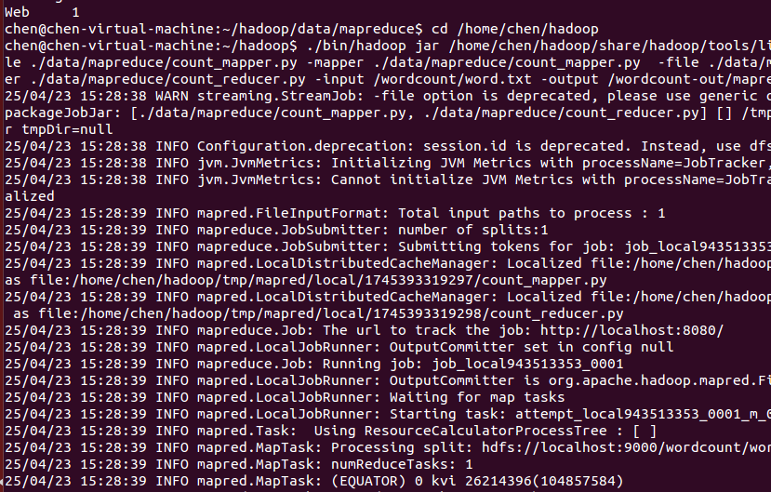

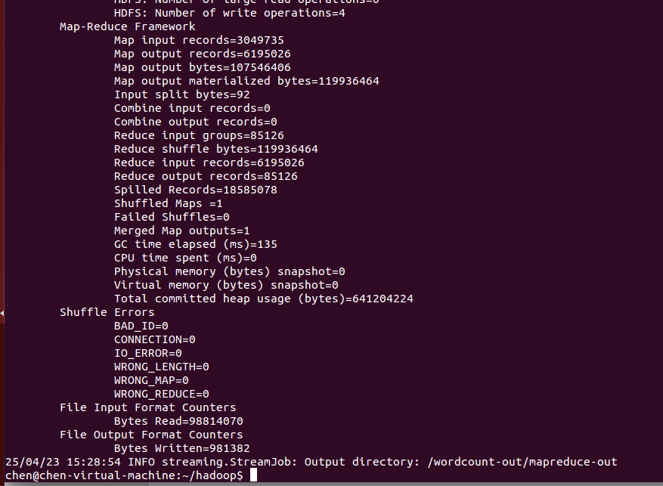
由上图可以看出，MapReduce对于95M的word.txt的文件进行WordCount分析用时大概16秒。
（4）查看结果
$ ./bin/hadoop fs -tail /wordcount-out/mapreduce-out/part-00000
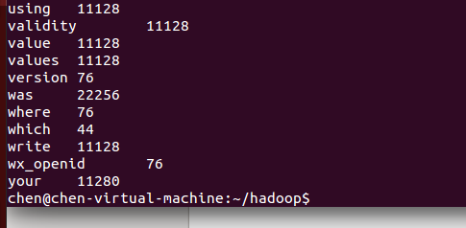
6.Spark实现WordCount实例
创建/home/chen/hadoop/data/spark，并进入到/home/chen/hadoop/data/spark目录下
$ mkdir /home/chen/hadoop/data/spark
$ cd /home/chen/hadoop/data/spark
（1）首先编写Spark WordCount 代码，创建一个Python程序，命名为“wordcount.py”。
$ gedit wordcount.py

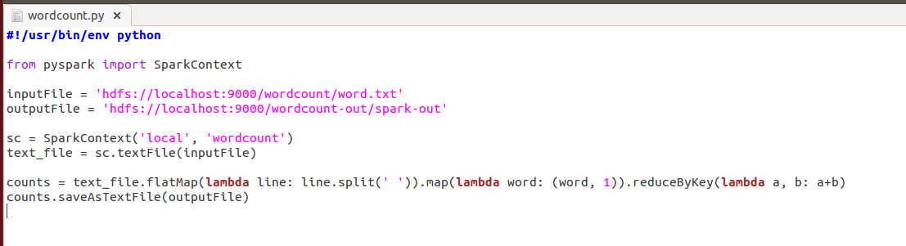
（2）运行该实例
$ cd /home/chen/hadoop/app/spark/
$ ./bin/spark-submit --master spark://localhost:7077 /home/chen/hadoop/data/spark/wordcount.py
（3）运行结果：
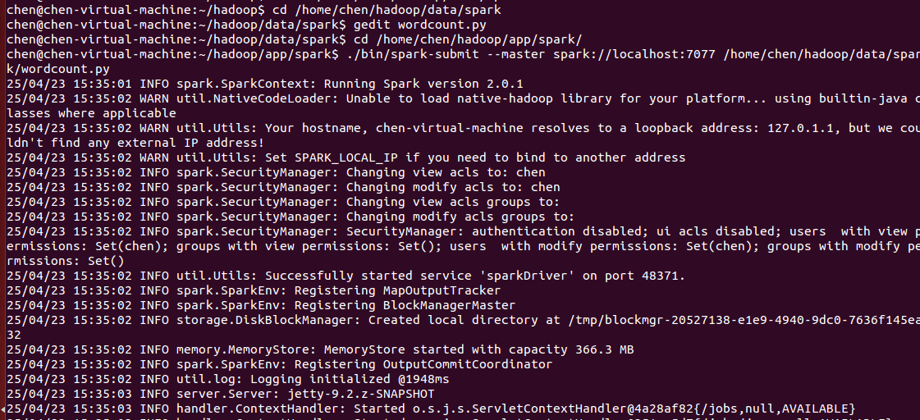
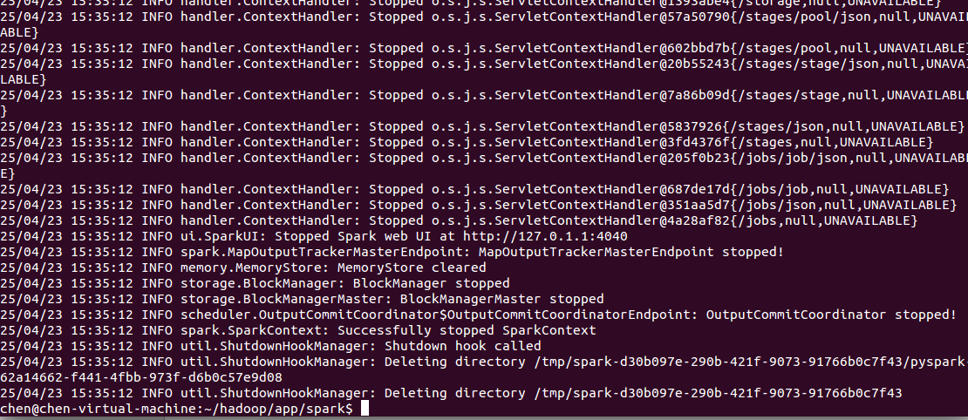
（4）查看结果
$ cd /home/chen/hadoop
$ ./bin/hadoop fs -tail /wordcount-out/spark-out/part-00000

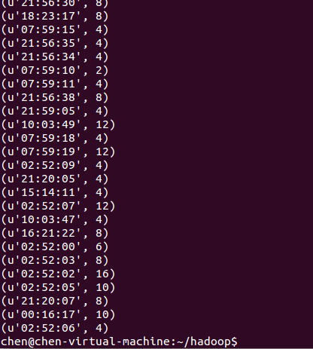
由上图可以看出，Spark对于95M的word.txt文件进行WordCount分析用时11秒。
- 实验分析
由以上可知：对于95M的word.txt文件进行WordCount分析，MapReduce用时16秒，Spark用时11秒。当文件更大时，对于相同的案例，Spark比MapReduce的性能要更加强大。
三、 实验小结
在本次实验中，我们深入探讨了Hadoop和Spark在数据处理中的性能表现。通过对比MapReduce和Spark的WordCount实现，我们发现两者在处理相同数据集时，Spark表现出更优的性能。在对95MB的文本文件进行分析时，MapReduce耗时约16秒，而Spark仅需11秒，展示了Spark在内存计算方面的优势。
此外，通过安装和配置Spark环境，我们更加熟悉了大数据处理框架的基础知识和操作流程。实验中，我们成功实现了MapReduce和Spark的WordCount实例，验证了两者的功能和性能差异。这不仅巩固了我们对Map和Reduce函数的理解，也加深了对Hadoop和Spark架构及其工作原理的认识。
总体而言，本次实验不仅提升了我们的实践能力，也为未来在大数据处理领域的深入研究奠定了基础。希望在后续学习中，能够继续探索更多大数据技术的应用与优化。

